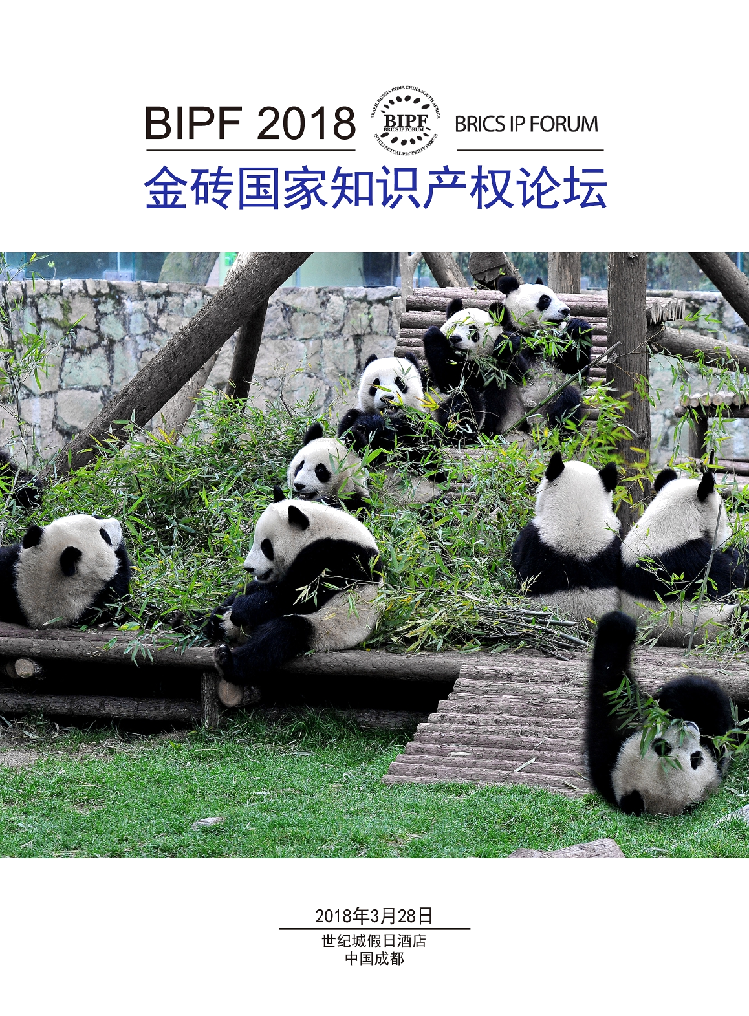
金砖国家知识产权论坛
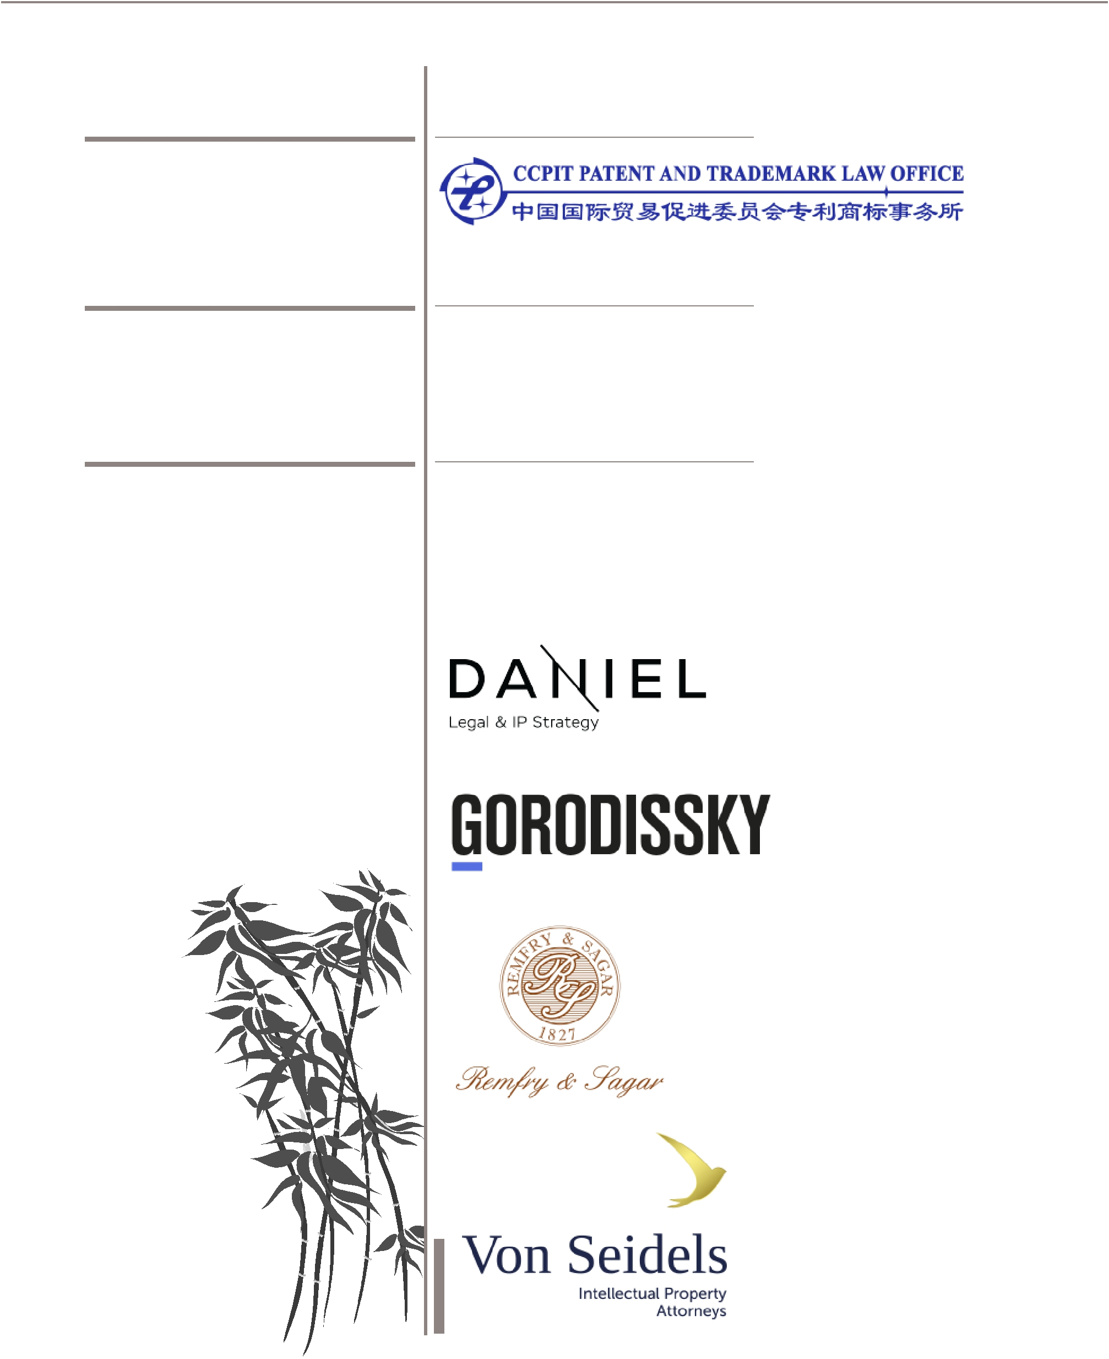

主办单位:

协办单位：

合作单位：

中国贸促会四川自由贸易试验区服务中心四川省贸促会

巴西律师事务所DANIEL Legal & IP Strategy 俄罗斯律师事务所Gorodissky & Partners 印度律师事务所Remfry & Sagar 南非律师事务所Von Seidels

金砖国家知识产权论坛


WELCOME中国・成都・世纪城假日酒店

今年是金砖国家知识产权论坛十周年纪念。为了庆祝，同时也是配合2018年金砖国家知识产权局局长会议，第十届金砖国家知识产权论坛将于局长会议结束后在成都举办。

成都位于中国西南部，是四川省省会城市，被称为大熊猫之乡。作为中国西部地区的商业、金融和科技中心，成都已成为国家西部大开发战略的重要引擎。

此次论坛主要聚焦具体的知识产权议题。特别需要注意的是，对于同一议题，我们将为参会者介绍各个金砖国家的不同情况，让参会者在考虑供需关系的同时，能够对不同的可行方案进行比较，从而选择出适合自身业务发展的市场。金砖国家知识产权论坛致力于促进经济要素自由有序流动，资源高效分配及市场深度融合，实现经济政策和知识产权政策的协调，推动贯彻一带一路建设。

论坛日程是特别针对那些有意愿或者有计划在金砖国家拓展业务的知识产权所有人和律师量身打造。日程重点关注获得知识产权及行使权利的程序，这些内容对于在金砖国家从事商业活动非常有指导价值。

论坛参加人员

已经、计划、及未来计划在金砖国家开展业务的中国公司知识产权管理者和法务人员，具有国际视角的知识产权法律从业者和律师。

-1 -

金砖国家知识产权论坛
2018
（暂定）
2018 | 3 | 27
15:00-18:00
2018 | 3 | 28
8:00-9:00
9:00-9:30
9:30-10:00
10:00-10:30
10:30-10:50
10:50-11:20 |  | GUI
1. |  |  | Gorodissky
2. |  |  | Daniel
11:20-11:50
 |  |  | Gorodissky
11:50-13:30
13:30-13:50
1.Rana Gosain |  |  | Daniel
2. |  | ( | Remfy & Sagar | )
 |  |  | Gorodissky
 | - 2 -
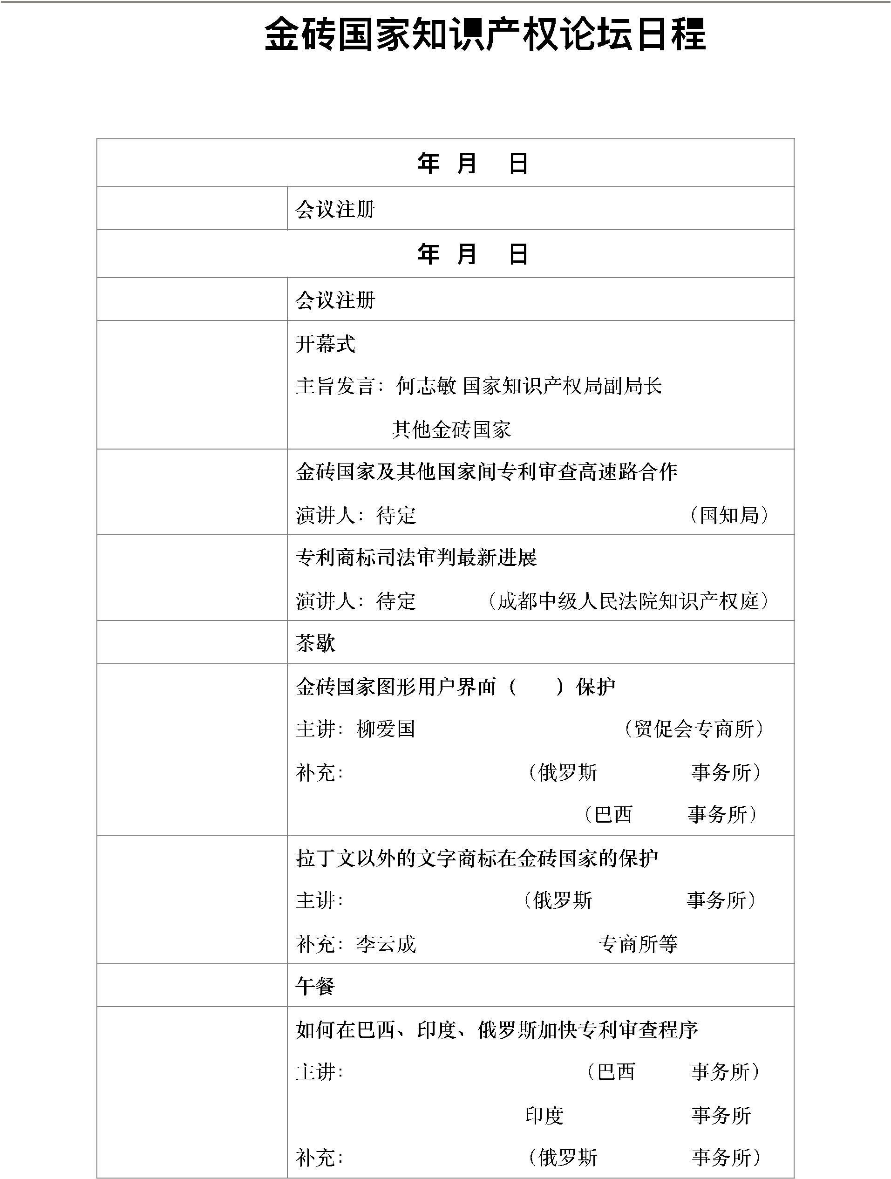
金砖国家知识产权论坛
13:50 -14:20
( |  | Remfy & Sagar | )
1.
2. Rana Gosain |  | Daniel
14:20-14:50
 |  | Gorodissky
14:50-15:10
15:10-15:40
( |  | Remfy & Sagar | )
1.
2. |  | Gorodissky
15:40-16:10
Bastiann Koster | ( | Von Seidels | )
16:10-16:40
16:40-17:00
会议地点：
成都世纪城假日酒店西楼19层星空宴会厅
地址：成都市高新区世纪城路208号
电话：028-85348888
午餐地点：
一楼思飞咖啡厅
- 3 -
